高三历史学习经验分享
杜欣蓓，毕业于广东省东莞市东华高级中学（生态园校区）311班，在2022年广东省高考中取得总分全省第35、历史单科93分的成绩。她的历史老师为赖媚苑老师。以下是她的经验分享。

- 一轮复习
我在一轮复习的时候主要是打牢基础，以时间为线索串联历史事件，以历史事件为中心建立“背景-内容-影响-评价”知识体系。基础不仅是选择题的考点，而且是丰富主观题答题角度的来源。而主要落实方法是背书，这里推荐推荐艾宾浩斯遗忘曲线计划表滚动式背记，不容易忘。最好是每天找一个固定的时间，像我自己是每天早读前和晚修后背。一般情况下，每个单元结束后老师会给我们时间做一个思维导图梳理框架，我认为思维导图比较直观，而且可以解决了知识分散在多本书的问题，而且对小论文详述史实很有帮助。
此外，我觉得一轮复习可以尽量地拓宽知识面，通过课本细节、一轮复习资料和课外历史书籍的积累，从而全面了解历史事件。如传统观点认为东南互保是一种卖国行径，而现代许多观点认为东南互保起到了保境安民的作用。全面地了解历史事件有助于避免我们在做选择题时因为知识漏洞而排除了正确选项。
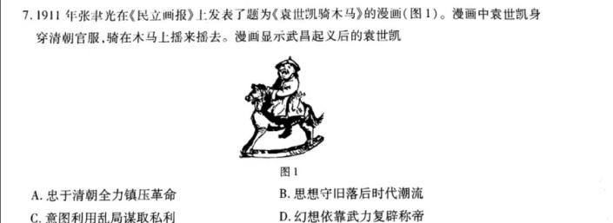
如该题主旨是体现袁世凯在两种势力中摇摆，这需要我们对武昌起义后袁世凯看似支持革命但实质上原地不动等相关史实有一定的了解。

- 二轮复习
二轮复习主要是专题复习，因此当时也背记了不少专题术语和答题角度，所以主观题提分较快。在平时的周测中可以将主观题与平时学习的专题进行比对，比方说哪些答题角度是相同的，哪些专题术语是没有用上的为什么不答。平时没有遇到的答题角度也可以积累下来。此外，跟紧课堂节奏的同时要有自己的规划，主动学习，哪里欠缺就补哪里。
二轮复习时的做题量也比较大，可以见识很多创新题型。我一般会关注设问和答案的角度，并且反思自己为什么没有达到要点、下次遇到相似的题型该怎样回答，并把做过的好题积累到错题本上。后期回归真题时我做题更加精细，一方面可以保持题感，另一方面感受高考的难度，思考出题人的命题意图。

选择题：做选择题我一般会先看材料确定时空范围，联系阶段特征和大事，抓材料的侧重点。接着审设问，如问“反映了什么”则选实质、特点而不选现象。看选项时通常先排除史实错误的选项和与题干所涉及的历史概念无关的选项。我还会重点关注选项是否以偏概全、过于绝对，是否符合题干的褒贬情感色彩。出现发展、提高”类词语的选项材料则至少要有两个时间段的对比。

主观题常分为史学理论类和传统大题。史学理论类主要考查史料的分类、史料的史学价值、影响史学研究的主要原因、史观问题。题目会不断创新但基本的史学理论并未改变，因此我通常结合材料信息、基础知识和相应的答题模板答题。
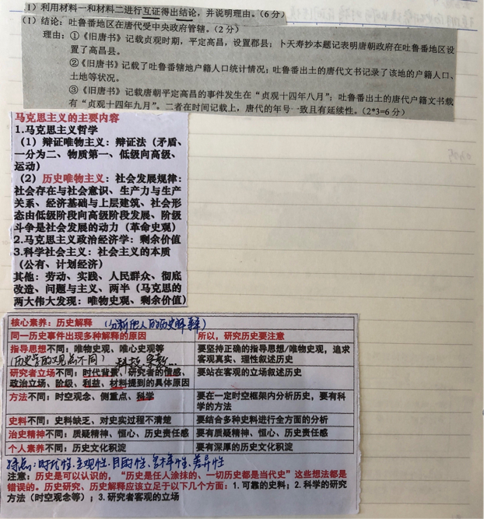 | 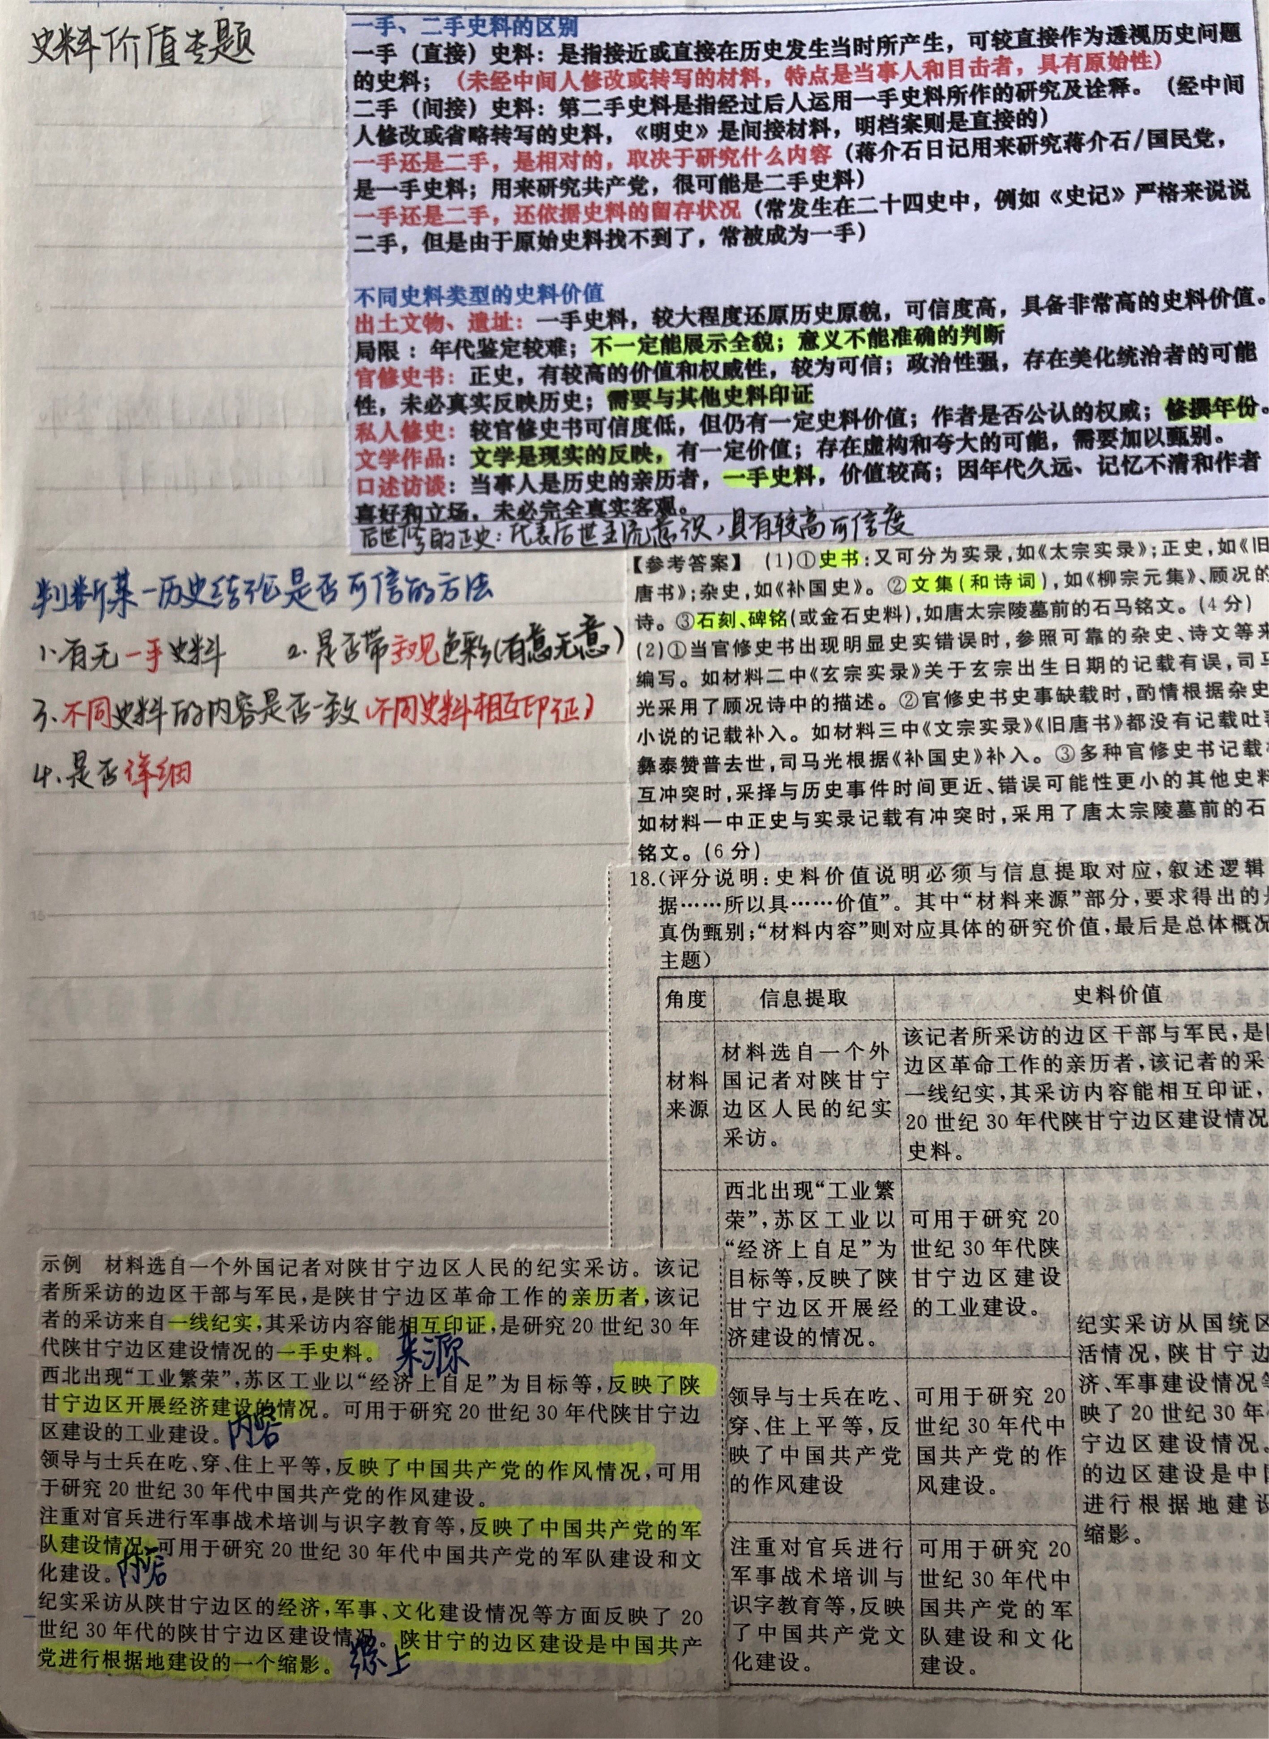

而传统大题则可大致分为概括类、分析类、评价类，我通常会结合设问从材料中逐句提取信息，注意多个小问的联系，结合平时积累的答题模板和阶段特征分点作答。常考虑的角度有：政治、经济、文化、教育、科技、军事、国内外环境、个人。
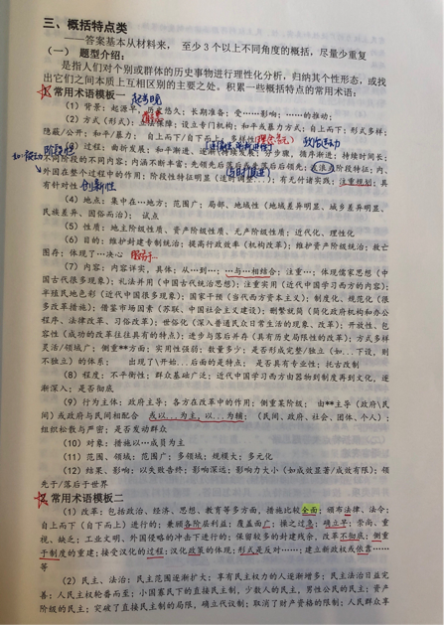 | 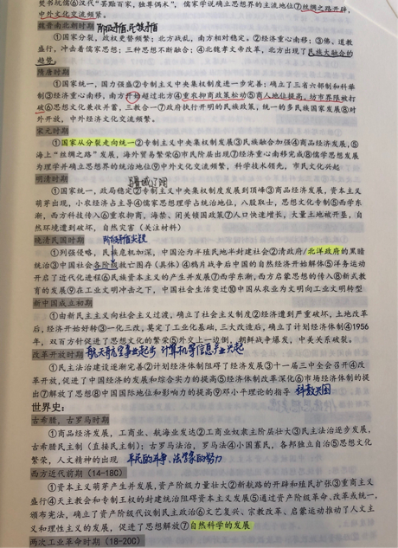

心态方面，我觉得在考试过程中要合理规划时间，不要慌乱，毕竟“人难我难我不畏难，人易我易我不大易”。遇到特别纠结的选择题可以先放一放，等到做完所有选择题的时候再反过来思考，此外也不要轻易改动第一次的答案。考后及时总结反思，多与老师沟通交流。我的历史成绩波动还是挺大的，甚至还错过六七道选择题，和别的同学拉开二十分的差距。心态上的起伏肯定是有的，但我一直反复告诉自己这不是高考，我还有时间。我觉得最重要的就是找到自己的错因，比方说我很多题目都是因为基础不牢而出错，那我就去背书。我也会经常找同学借答题卡，和同学讨论主观题的思路。同样的，经常和老师交流，可以纠正自己和出题人的思维偏差。向老师、同学请教有的时候比自己独自思考收获得更多。

高考的“超常发挥”：历史是我的弱势学科，我觉得自己能在高考中发挥的较好主要是因为我把高考当成平时的考试。考前做一套选择练练手感，回顾错题和主观题答题模板。考试过程中就保持平稳的心态，合理分配时间，把该拿的分拿到。
以上只是我个人在高三学习的一些感受，希望能对学弟学妹有帮助。

